嘉兴一中2017学年第一学期高三期末考试地理学科试卷

选择题部分
一、选择题（本大题共25小题，每小题2分，共50分。每小题列出的四个备选项中只有一个是符合题目要求的，不选、多选、错选均不得分）


2017年9月6日凌晨，太阳M处爆发一次强太阳活动。完成1、2题。
1.图示太阳活动爆发于
A.太阳内部 B.色球层
M
M
C.光球层 D.日冕层
2.该太阳活动低峰年时
A.农业倾向于减产
B.地球上降水偏少
C.高纬地区极光消失
D.短波通信信号增强
3.竹子是亚热带植物，对气候的变化非常敏感。据研究表明，仰韶时期黄河流域有较多的竹类分布。与现代相比，我国的仰韶时期
A.欧洲曾出现小冰期 B.喜马拉雅山林线较高
C.台湾海峡比较狭窄 D.黄河流域降水量偏少
4.成土母质对土壤的物理性状有重要影响。发育在大河下游冲积物上的土壤性状一般是
A.土壤颗粒较大 B.粉砂、黏粒成分低
C.分层现象明显 D.颗粒的磨圆度较差

5.在建的川藏铁路是继青藏铁路之后的又一条“天路”，被外媒戏称为 “一辆巨大的过山车”，计划于2025年全线通车。该铁路穿越横断山区时多高桥、隧道，其主要目的是
A．尽量少占良田 B．尽量避开冻土路段
C．降低显著的地形高差 D．便于野生动物迁徙
6.近年来，衢州市积极打造创新“飞地”，先后在上海建立孵化研发基地，探索“上海孵化—衢州生产”的发展新模式。“上海孵化”与“衢州生产”之间的联系属于
A.生产协作联系 B.商贸联系 C.科技与信息联系 D.投入-产出联系
下图为“自然资源利用与社会经济发展关系图”,完成第7题。
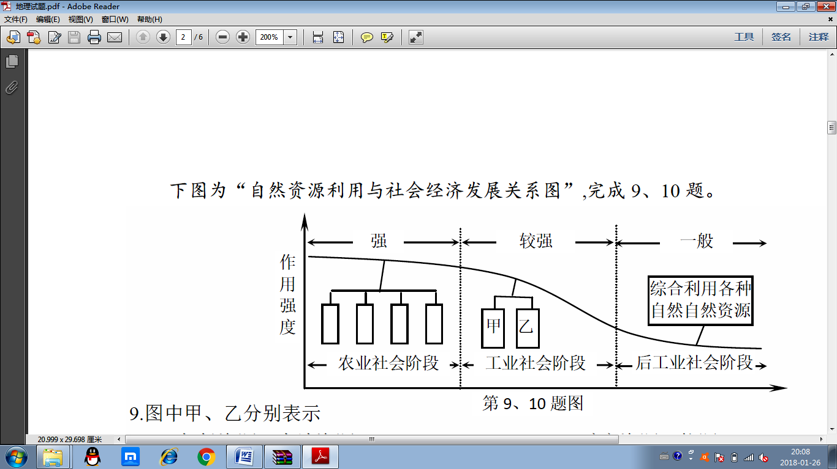

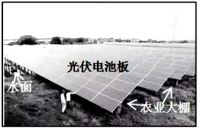
7.图中甲、乙分别表示
A.气候资源 土地资源 B.矿产资源 能源
C.生物资源 地热资源 D.劳力资源 科技
2016年10月，首个“农光互补”一体化光
伏电站在浙江兰溪并网投产。光伏电池板以下
部分建设农业大棚，实现“一地两用、农光互补”。
完成第8题。
8.光伏电池板下
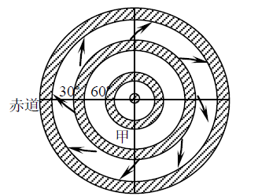
A．适合喜阴作物 B．气温的日较差较大
C．利于土壤肥力增加 D．短波辐射大大增强
右图为某半球气压带（阴影部分）、风带（箭头表示风向）分布示意图。完成第9题。
9.此季节，地中海沿岸的气候特征是
A.高温多雨 B.温和多雨
C.炎热干燥 D.低温干燥
下图为南半球洋流示意图。完成第10题。
135°
180°
135°
45°
0°
45°
90°
②
③
①
④
90°

[来源:学科网]

10．关于下列洋流的叙述正确的是
A．洋流①的流动方向为自西向东 B．洋流②是由西南风带动的洋流
C．洋流③流经海域多海雾 D．洋流④仅在南半球夏半年形成
读南半球某山地东西坡垂直自然带随海拔变化示意图。完成第11题。
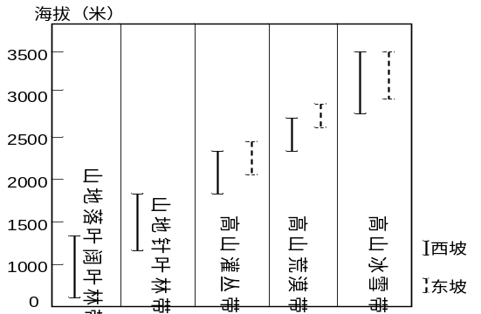
11. 该山2000米以上东西坡各带分布差异
第28、29题图
反映出同海拔东坡比西坡
A．较暖、较湿
B．较凉、较湿
C．较凉、较干
D．较暖、较干

我国的无人机技术发展迅猛，下图所示的“彩虹-5”是我国研制的最新型“察打一体”无人机。而新型的植保无人机则能够在喷洒农药过程中根据数据全自主作业，作业精确到厘米，甚至可以单独围绕着一颗农作物进行喷洒。完成12、13题
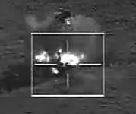


12.“彩虹5”无人机侦察和精确打击分别应用了哪两种地理信息技术。
A．GIS GPS B．GPS GIS C．RS GPS D．RS GIS
13.利用植保无人机的农业生产方式属于
A．生态农业 B．有机农业 C．精确农业 D．“处方”农业
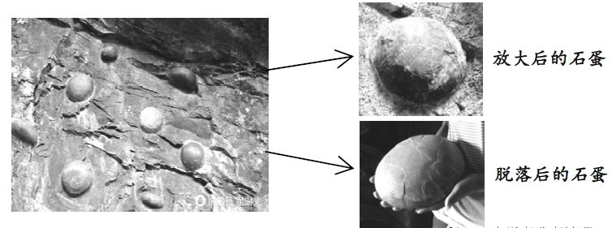
产蛋崖位于贵州省的一块崖壁上，每隔三十年就会脱落一次石蛋，犹如下蛋一般。有地质专家分析推测，石蛋形成于五亿年前的寒武纪，原为深海沉积物，由碳酸钙分子在特定化学作用下渐渐凝聚在一起结核形成石蛋。下图为产蛋崖景观图。完成14～16 题。

[来源:Zxxk.Com]
14．石蛋形成时期，地球上的主要生物是
A．陆上孢子植物 B．两栖动物 C．鱼类动物 D．海生藻类
15．按照岩石的成因，与石蛋属于同一类型的岩石是
A．安山岩 B．板岩 C．页岩 D．花岗岩
16．据材料推断，造成石蛋脱落的主要地质作用是
A．风力侵蚀 B．风化侵蚀 C．板块挤压 D．冰川侵蚀
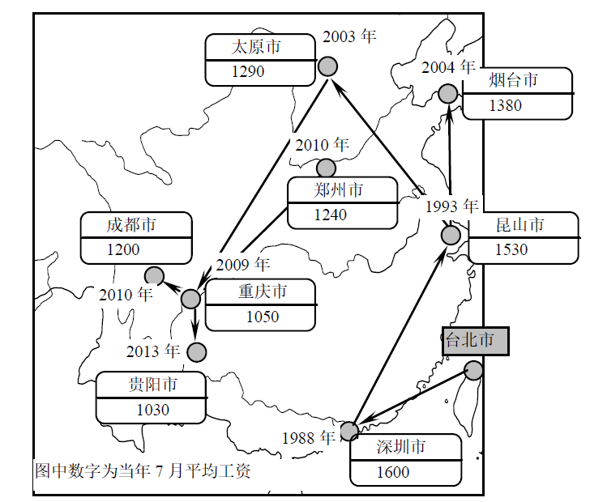
下图为某知名企业工厂选址城市与路径示意图（年度为竣工投产时期）。完成17、18 题。
17.影响该企业选址最主要的因素是
A.节省运输费用
B.减少工人数量
C.降低生产成本
D.靠近原料产地
18.该企业对工厂所在城市的主要影响有
①缓解交通拥堵②优化空间结构
③引发人口集聚④提高城市化水平
A.①② B.②③ C.①④ D.③④

老年抚养比为65岁（含65岁）以上人口与15-64岁劳动年龄人口之比。读2005年-2015年我国部分省市及全国的老年抚养比变化趋势，完成19、20题。
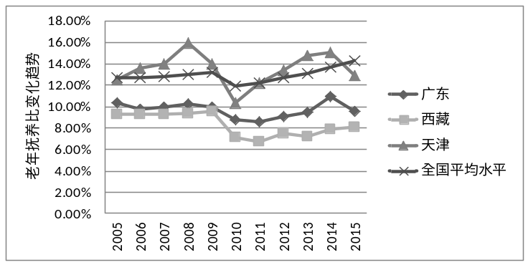

19．广东省老年抚养比较低的主要影响因素是
A．自然环境 B．经济水平 C．人口政策 D．风俗习惯
20．老龄化加剧产生的影响有
①死亡率上升 ②财政收入增加
③推动城市化发展 ④带动养老服务产业发展
A．①② B．②③ C．③④ D．①④
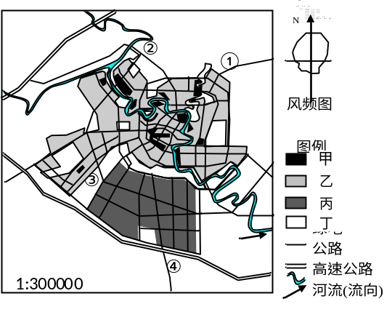
下图1为浙江某市“1990-2016年建成区面积变化图”,图2为“2016-2020年城市总体规划示意图”，完成第21～23题。
第21～23题图1
第21～23题图2
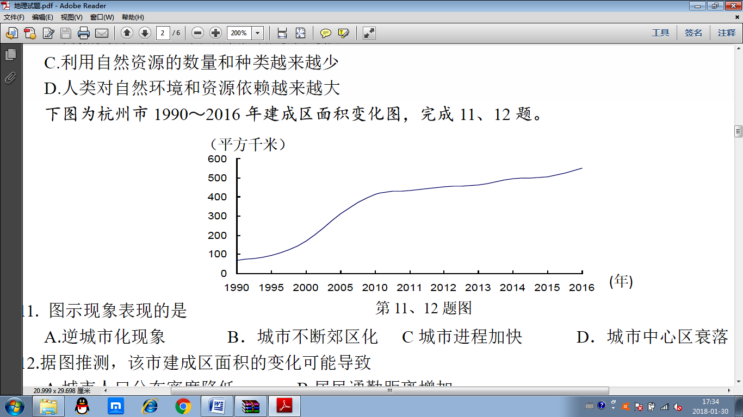

21.据图1推测，该市建成区面积的变化可能导致
A.出现严重逆城市化现象 B.居民通勤距离增加
C.城市“热岛”效应减弱 D.地表径流下渗增加
22．按照城市总体规划，图2中丁功能分区最有可能的是
A．商业区 B．住宅区 C．工业区 D．绿化带
23．该市拟布局一大型物流仓储中心，下列哪地最为合适
A．① B．② C．③ D．④
下图为2017年某日亚洲东部地区海平面等压线图（单位：hpa），完成24、25题。
丙
1010
1010
1010
1000
1015
1015
1015
1015
1020
1025
1025
1025
1025
1025
1020
1030
1030
1035
1035
1040
1015
1020
1010
甲
乙
丁

24．天气系统乙的成因和气流运动方向是
①热力因素 ②动力因素 ③辐合上升 ④辐散下沉
A．①④ B．①③ C．②③ D．②④
25．下列关于各地天气说法正确的是
A．甲地风和日丽 B．乙地云层较厚
C．丙地西北风强劲 D．丁地大风阴雨

二、非选择题（本大题共4小题，共50分）
26．阅读材料，完成下列问题（10分）
材料一：下图为美国本土略图
斯
萨
70°
80°
40°
西雅图
底特律
休斯顿
30°
120°
110°
100°
90°
第26题图
克
州
德

图例
山脉
河流
湖泊
城市

材料二：近年来德克萨斯州大力推进风能发电，风能发电量位居全美第一，占美国风能发电的25%。
（1）冬季西雅图与底特律相比，气温较高的是 ▲ 。（1分）
（2）美国农业生产布局最主要的特征是 ▲ ，对这一特征形成起决定性作用的因素是 ▲ ，底特律所在地区的农业带为 ▲ 。（3分）
（3）田纳西河流域汛期发生在 ▲ 季和早春，其开发治理的核心是 ▲ 。（2分）
（4）按资源的自然属性分类，风能属于 ▲ 资源。简述德克萨斯州大力发展风能的有利影响。（4分）

27．阅读材料，完成下列问题。（10分）
材料一：2017年12月6日，西成高铁全线通车，成为我国第一条穿越秦岭的高铁，下图是西成高铁及我国部分区域示意图。
图例
省界
河流
资源调配工程
铁路
城市
郑 州
第27题图
105°
110°
115°
30°
35°
100°
武汉
西安
重庆
成都

[来源:学科网ZXXK][来源:学科网ZXXK]

材料二：21世纪以来，四川省积极承接东部地区的家具产业转移。目前成都已经拥有2000多家家具企业，年产值到达150亿元，成为全国三大家具产业制造基地之一，成为我国家具的重要集聚区。
材料三：下表为2013-2015年四川省产业结构的组成状况。
 | 第一产业 | 第二产业 | 第三产业
2013年 | 12.8% | 46.9% | 40.3%
2014年 | 12.4% | 45.0% | 42.6%
2015年 | 12.2% | 44.1%[来源:学科网] | 43.7%
（1）影响西成高铁修建的主导因素是 ▲ ，修建过程中需要克服的自然障碍是复杂的
▲ 和地质条件。（2分）
（2）西安所处的地质构造为 ▲ ，耕地类型主要是 ▲ 。（2分）
（3）图中资源跨区域调配工程是 ▲ ，该工程对受水区土壤可能产生的不利影响有
▲ 。（2分）
（4）根据材料判断目前四川省区域发展处于 ▲ 阶段，阐述四川省家具产业集群化发展的积极意义。（4分）

【加试题】28.阅读材料回答下列问题。
材料一：图1为澳大利亚等高线、气候分布图。
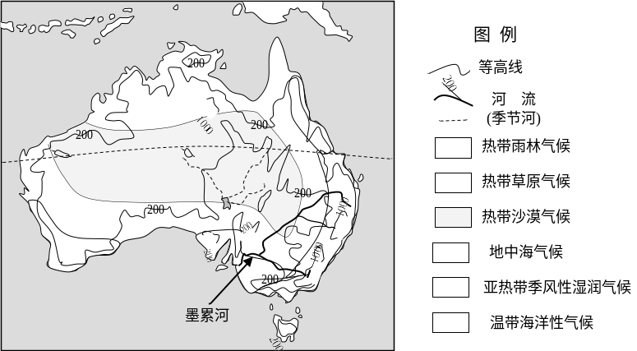

艾尔湖

28题图1

材料二：图2为澳大利亚部分地区农业带分布示意图。图3为养羊和小麦混合带某农场土地利用示意图。澳大利亚养羊和小麦混合带采用小麦、牧草、休耕交替进行的方式进行农业生产。
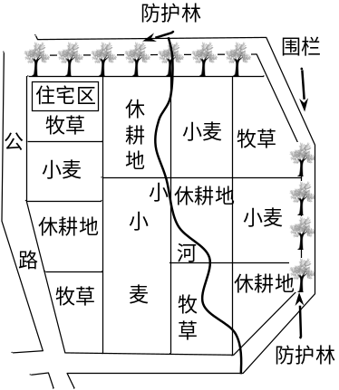
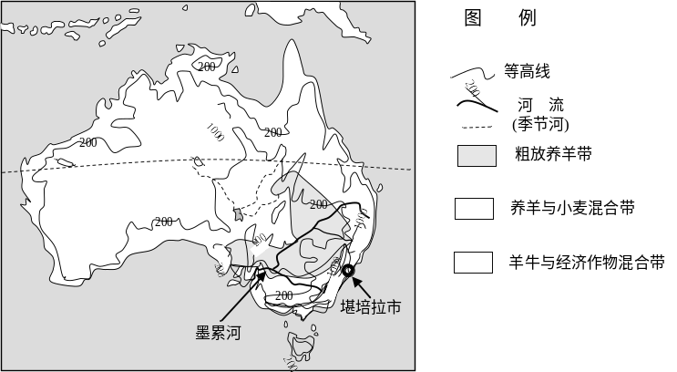
28题图2
28题图3

艾尔湖

（1）描述墨累河下游的流量及汛期特征，并分析原因（5分）
（2）说明艾尔湖湖水季节性消失的主要自然原因。（3分）
（3）说明这种小麦和养羊混合的土地利用模式对农民收益的主要影响。（4分）

（4）某中学生在澳洲某地观测并记录了该地全年正午太阳高度变化示意图（图4），m日该地正午太阳高度约为46.5°，且日出、日落时间分别约为北京时间5：30、16：30。请在图5中绘制该地在n日白昼期间的太阳高度变化曲线图。（3分）
n
m
0时
12时
24时(北京时间)
6时
18时
90°
60°
30°
第28题图4
第28题图5

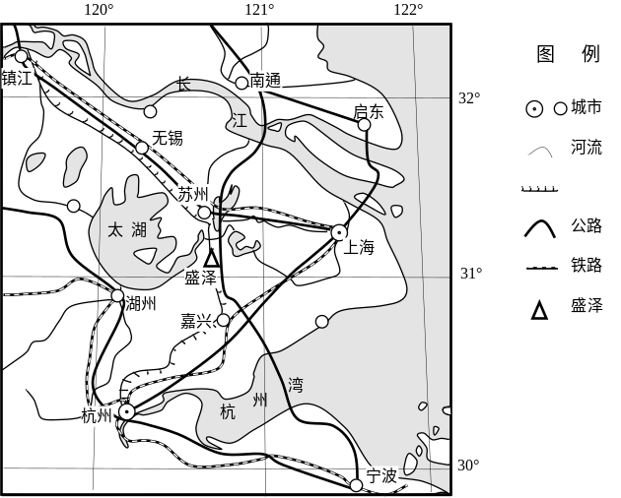
【加试题】29.阅读材料，回答问题。
第29题图1
材料一 盛泽镇是我国历史上重要的丝绸产地。经过多年发展，盛泽镇目前形成了世界最大的丝绸产品交易市场。2016年8月8日，一场台风强降水，给该地区带来涝灾，造成了严重的经济损失。图1为盛泽镇所在的区域图。
材料二 图2为“2000年~2013年江苏、浙江桑园面积和蚕茧产量变化图”。
材料三 缫丝是通过水煮，使蚕茧中大部分胶质蛋白溶于水中，从而顺利抽出蚕丝。图3为缫丝流程示意图。

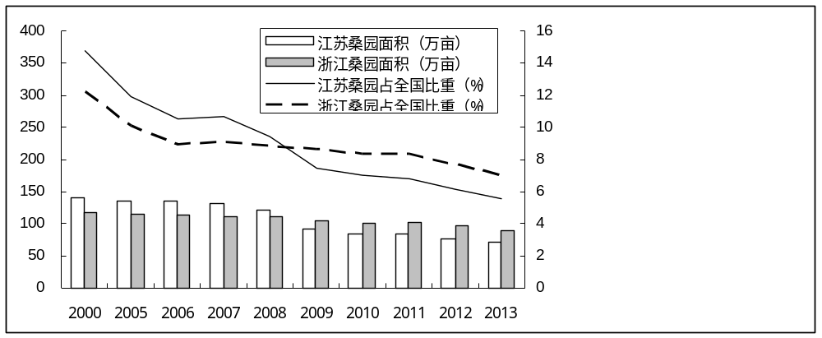
蚕茧
煮茧
缫丝
桑蚕丝出厂
锅炉
排出
副产品
（年份）
（%）
（万亩）
第29题图2
第29题图3

（1）分析气候和地形因素对盛泽丝绸市场形成的主要影响。（4分）
（2）简析该地区蚕桑种植面积变化的主要原因。（3分）
（3）说明该地区丝绸纺织业的发展产生的主要环境问题。（4分）
（4）台风强降水形成的涝灾是造成盛泽镇经济损失严重的自然灾害。请分析该地区涝灾严重的社会经济原因。（4分）

参考答案
一、选择题
1-10 B A B C C C B A C D 11-20 D C C D C B C D B D 21-25 B D D A D
二、非选择题
26（1）西雅图 （2）地区专门化 经济效益 乳畜带
（3）冬 水资源综合开发
（4）气候 改善能源消费结构；减轻环境污染；带动相关产业发展
27（1）社会经济因素 地形地势 （2）地堑（断层） 旱地
（3）南水北调 土壤盐碱化
（4）工业化阶段 共享基础设施和公共服务；节约运输成本和能源消耗；开展协作，促进技术创新；发挥规模效益（4点选3点）
【加试题】28.（15分）
（1）（5分）①流量较小（1分） 流量季节变化较大，有冬夏两个汛期，夏汛较大，冬汛较小（1分）。流域内降水较少，蒸发旺盛，加上农业生产截留，流量较小。（1分）
上游为热带草原气候和亚热带季风性湿润气候区，夏季降水丰富，因此形成夏汛；（1分）
下游为地中海气候区，冬季受盛行西风控制，降水丰富，形成冬汛。（1分）
（2）（3分）气候干旱，降水补给少（1分）；河流多为时令河，入湖流量少（1分）；
地处热带沙漠，蒸发旺盛（1分）
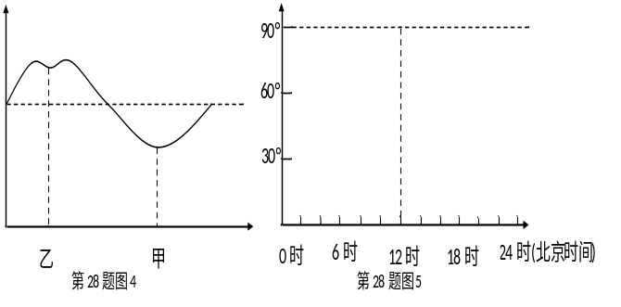
（3）（4分）①可以减少水资源利用，降低灌溉成本。（1分）②可以提高土壤的肥力，减少化肥、农药的使用，降低农资成本。（1分）③可以适当调节农闲和农忙时间，减少雇工量，减少支出。（1分）④可以根据市场行情调节小麦的种植面积和养羊的数量，提高销售收入. （1分）
（4）（3分）

【加试题】29.（15分）
（1）（4分）①长三角地区地形平坦、土壤肥沃（1分）、亚热带季风气候区（光热充足、降水丰富），利于蚕桑生产；（1分）②地形平坦，陆路交通便利（1分）；河道纵横，流速平缓（1分）、港口众多，利于丝绸原材料和产品的运输。（1分）
（2）（3分） ①该地区城市化等基础设施建设（非农业用地增加），占用了大量的蚕桑用地；（1分）②蚕桑生产成本上升，桑农种植的积极性不断下降，导致种植结构的改变，蚕桑种植面积缩小；（1分）③栽桑养蚕经济效益较低，劳动力转向与桑蚕有关的（蚕茧加工和丝绸纺织及销售）第二、第三产业；（1分）
（3）（4分）①锅炉燃烧会造成大气污染；（1分）②煮茧会有大量有机物溶于水中，产生水体污染；（1分）③锅炉、缫丝会产生大量废物，产生固体废弃物污染。（1分）④锅炉和缫丝设备运转会产生噪声污染。（1分）⑤水体富营养化（1分）（5点选4点）
（4）（4分）①大规模围湖造田，湖水调洪能力下降，同时改变了水系，阻碍雨水的排泄。（1分）②城市化进程加快，剧烈地改变了自然地貌和排水系统，下渗减少，积水较多。（1分）③堤防工程不完善，水灾预警预报不及时，人们防洪意识薄弱。（1分）
④城市密集，人口众多，经济发达，涝灾造成的经济损失严重。（1分）

